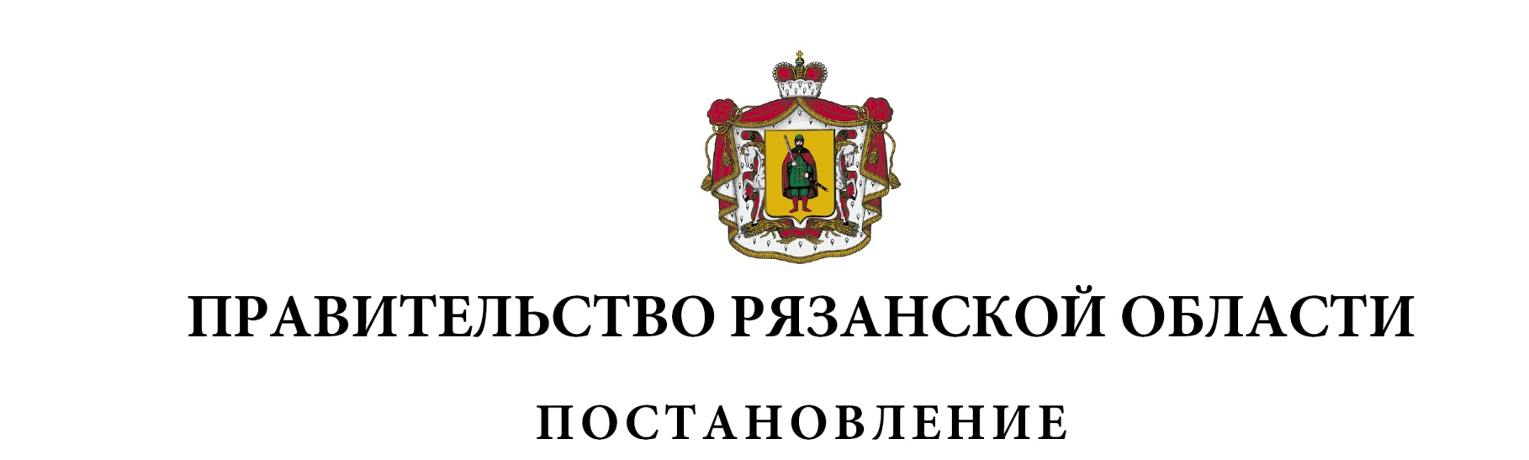от 16 ноября 2021 г. № 310

|  |  |  |
| --- | --- | --- |
| О внесении изменений в постановление Правительства  Рязанской области от 21 августа 2018 г. № 246 «О  предоставлении субсидии Рязанскому областному фонду  социальной поддержки населения» (в редакции  постановлений Правительства Рязанской области  от 26.02.2019 № 38, от 20.08.2019 № 260,  от 08.10.2019 № 310, от 26.05.2021 № 126) | | |
| Правительство Рязанской области ПОСТАНОВЛЯЕТ:  1. Внести в приложение к постановлению Правительства Рязанской области от 21 августа 2018 г. № 246 «О предоставлении субсидии Рязанскому областному фонду социальной поддержки населения» следующие изменения:  1) подпункт 12 пункта 4 после слов «отчета о достижении» дополнить словом «значений»;  2) в пункте 4.1:  - в абзацах втором, шестом слово «, оздоровительных» исключить;  - дополнить новым абзацем седьмым следующего содержания:  «- количество объектов социальной поддержки и социального обслуживания граждан, введенных в эксплуатацию в соответствующем году, в том числе: имущественный комплекс, расположенный по адресу: г. Рязань, район Солотча, д. 24;»;  3) в подпункте 3 пункта 8, в абзацах первом, втором пункта 13 слово «обязательную» исключить;  4) в абзаце первом пункта 14.1 после слов «отчет о достижении» дополнить словом «значений»;  5) в пункте 14.3:  - формулу «A = (1 - (d1 / D1 + d2 / D2) / 2) x V» изложить в следующей редакции:  «A = (1 – (d1 / D1 + d2 / D2+ d3/ D3) / 3) x V»;  - абзацы пятый, шестой изложить в следующей редакции:  «d1, d2, d3 - достигнутое значение соответственно показателя 1, 2 или 3, необходимого для достижения результата предоставления субсидии;  D1, D2, D3 - значение соответственно показателя 1, 2 или 3, необходимого для достижения результата предоставления субсидии, установленное в Соглашении;».  2. Настоящее постановление вступает в силу на следующий день после его официального опубликования, за исключением подпункта 3 пункта 1, который вступает в силу с 1 января 2022 года. | | |
| Губернатор Рязанской области |  | Н.В. Любимов |